TECNOLOGIE WEB

Esame del 10/01/2018 – Turno 1 B  
Tempo a disposizione: 2 ore

|  |  |
| --- | --- |
| ES 1 |  |
| ES 2 |  |
| ES 3 |  |
| ES 4 |  |
| ES 5 |  |

|  |
| --- |
| Cognome  Da compilare |
| Nome  Da compilare |
| Numero Matricola  Da compilare |

**REGOLE.**

Tramite browser, potete accedere solo a:

* <http://www.w3schools.com/> (manuali e tutorial)
* localhost
* <http://achecker.ca/checker/index.php> (per validare l’accessibilità del codice HTML)
* <https://validator.w3.org/> (per validare il documento HTML)

I link sopra sono accedibili facendo Ctrl-click sul link ed aprendolo con IE.  
Potete usare Atom per scrivere il codice.

**IMPORTANTE**:

1. compilare i campi relativi alle vostre informazioni (nome, cognome, matricola)
2. lavorate all’interno della cartella della consegna, e consegnate TUTTI i file delle soluzioni (non solo il doc del compito).

ESERCIZIO N. 1 **(7 punti)**

**HTML**

Scrivere il codice HTML5 valido, ben formato, accessibile e semanticamente corretto per realizzare un documento che contenga:

* una sezione dal titolo “ordine cover”. La sezione a sua volta contiene
* una form in cui inserire i seguenti input:
  + modello della cover a scelta (menù a tendina) tra iPhone, Samsung, Huawei.
  + La data di consegna
  + Submit e cancella della form

Il documento deve essere HTML5 accessibile secondo le WCAG2.0 a livello A (la validazione con tool automatici dell’accessibilità non è di per sé sufficiente).

|  |
| --- |
| ESERCIZIO N. 2 **(6 punti)** |

**CSS**

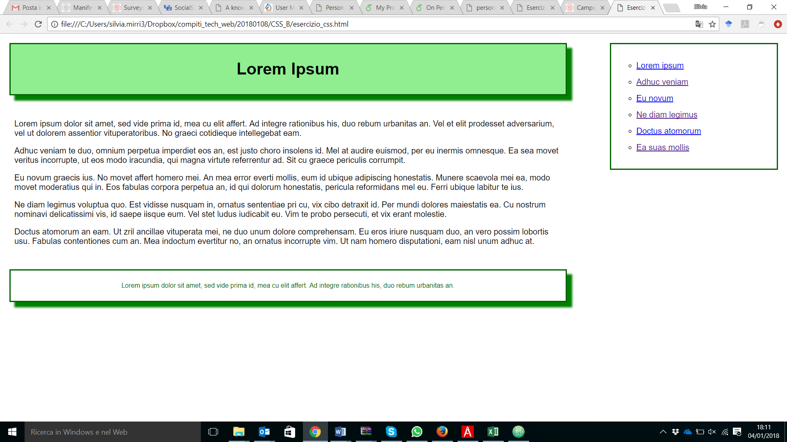

Dato il file esercizio_css.html (non modificabile), realizzare il file .css (esterno) così da ottenere il layout e lo stile riportati nello screenshot qui sopra, tenendo in considerazione quanto segue:

* L’elemento <nav> è posizionato a destra ed occupa circa il 20% della larghezza della finestra del browser. Il bordo è di colore darkgreen, spessore di 2px.
* Gli item della lista discendente di <nav> sono identificati da un cerchietto; l’interlinea è pari a 2 em.
* I link discendenti di <nav> hanno la caratteristica di sfondo colore darkgreen e testo in colore bianco in caso di mousehover.
* L’elemento <header> occupa circa il 70% della larghezza della finestra del browser; ha sfondo lightgreen, bordo darkgreen, di spessore 2 px. Il testo ha colore nero. Ha una ombreggiatura di colore green, con un effetto di sfocatura di 5px.
* L’elemento <section> occupa circa il 70% della larghezza della finestra del browser. Il testo è di colore nero, allineato a sinistra.
* L’elemento <footer> occupa circa il 70% della larghezza della finestra del browser, in modo simile a <header> e <section>. Il bordo deve essere di colore darkgreen, spessore 2px. Il testo deve essere centrato e di colore darkgreen. La dimensione del font deve essere inferiore a quella del testo riportato in <section>. Ha una ombreggiatura di colore green, con un effetto di sfocatura di 5px (come l’elemento <header>).
* Le dimensioni del testo e di larghezza dei blocchi sono espresse con dimensioni relative e mai assolute.
* Il layout deve essere liquido (responsive design).

Il posizionamento degli elementi di blocco può essere basato su una soluzione float oppure flexbox.

|  |
| --- |
| ESERCIZIO N. 3 **(5 punti)** |

**Domanda**

Descrivere brevemente le metodologie di codifica dei colori nelle pagine Web e nei fogli di stile CSS:

Scrivere qui la risposta:

|  |
| --- |
| ESERCIZIO N. 4 **(7 punti)** |

**JQuery**

Dato il file html **'esercizio_javascript.html'** in allegato, creare il codice JavaScript o jQuery in modo tale che:

* Al click sul bottone “Inserisci” lo sfondo della cella contenente il numero inserito nell’input diventi verde (usare OBBLIGATORIAMENTE eq). **NB:** predisporre il codice in modo tale da non dover necessitare di modifiche se vengono aggiunte o rimosse delle righe nella tabella.
* Al click sul bottone con id “reset” invece bisogna che lo sfondo di tutte le celle torni ad essere del colore di default. **NB:** predisporre il codice in modo tale da non dover necessitare di modifiche se il colore di sfondo di default delle celle viene cambiato.

|  |
| --- |
| ESERCIZIO N. 5 **(7 punti)** |

**PHP**

Scrivere il codice PHP valido (ovvero che esegua correttamente su server web Apache) per:

* Controllare che la variabile “numero” sia stata inviata tramite il metodo Get.
* Interrogare il database richiedendo tutte le righe della tabella “set” salvandosi la stringa “numeri”.
* Dovete supporre che il db esista (nome database: set; nome tabella: set; username: “root”, pw: “”) e che la tabella "set" sia strutturata e riempita secondo le istruzioni che trovate nel file "README_DB.txt".
* Convertire la stringa “numeri” in un array.
* Per ogni valore nell’array controllare se questo corrisponde alla variabile “numero” passato tramite metodo Get, nel caso:
  + Eliminare dall’array il numero che troviamo nella variabile “numero”;
  + Convertire l’array in stringa (ogni numero dovrà essere intervallato dal simbolo “-”, come quello già presente nel database);
  + Inserire nel database la stringa risultante.